ИНСТРУКЦИЯ
по монтажу самоклеющихся 3д-панелей
При наклеивании 3д-панелей на стену, необходимо наложить один край панели на другой край панели, тогда между двумя панелями не будет зазора. См. Инструкцию по установке панелей ниже:
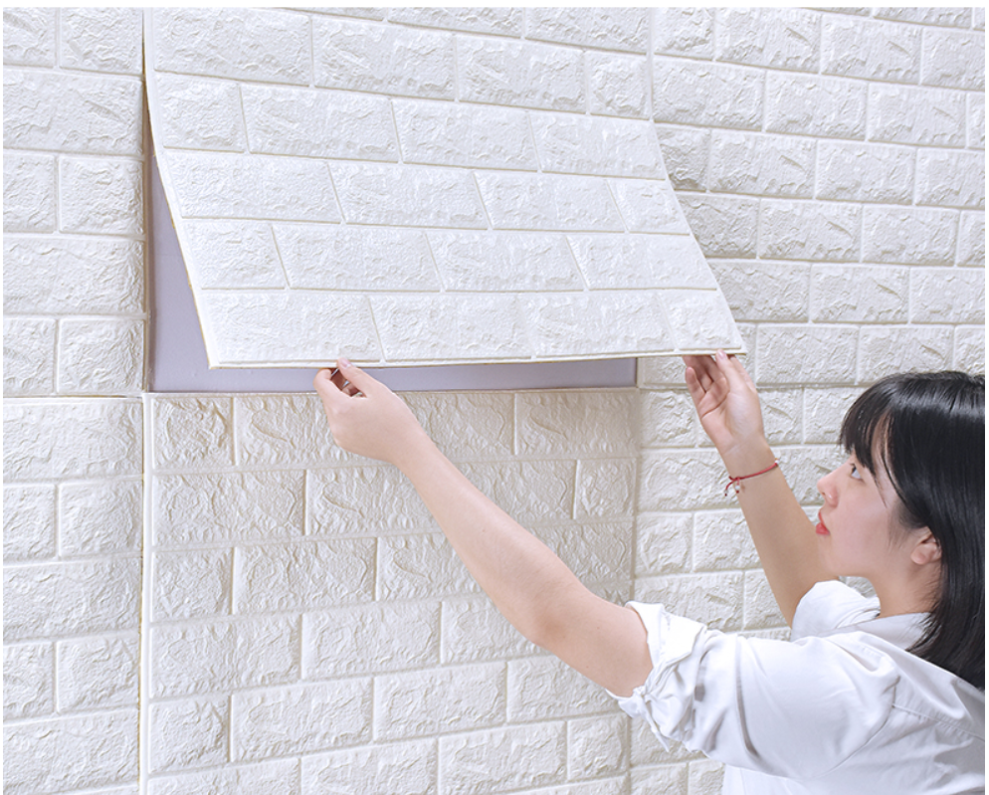
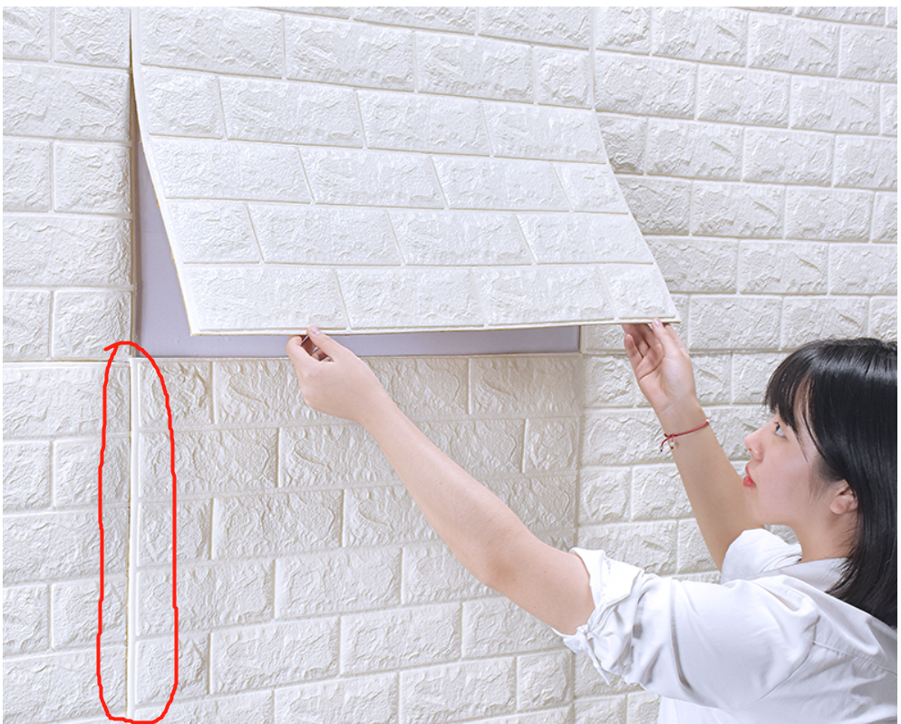
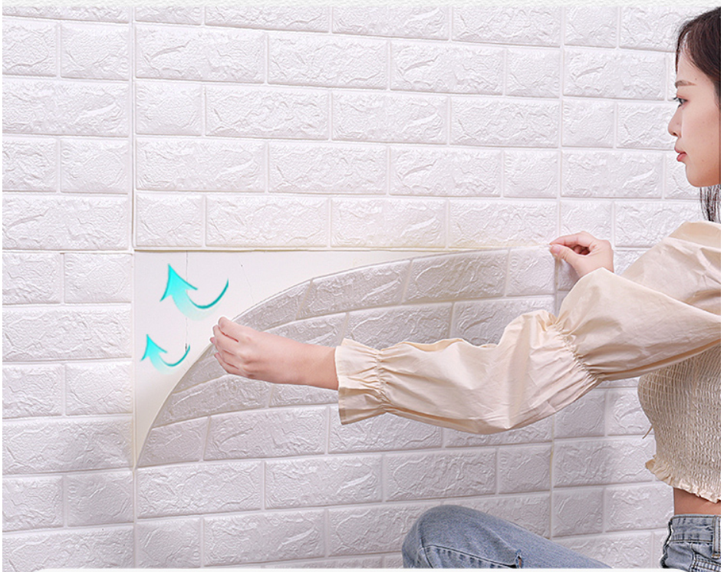
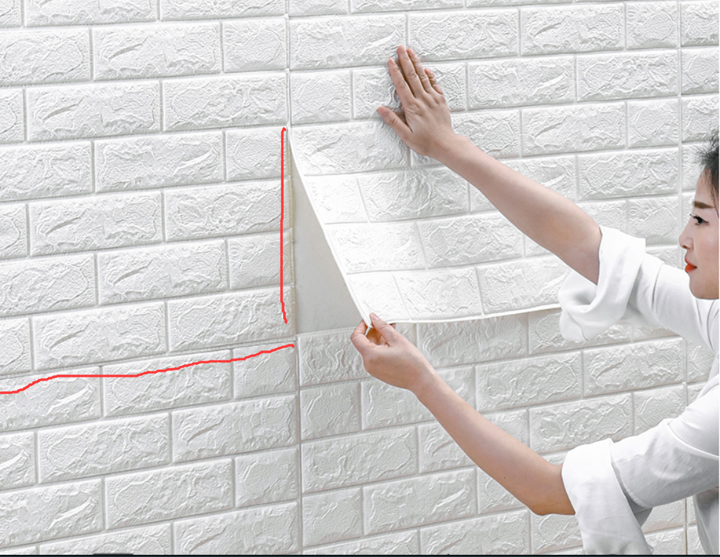
Поскольку продукт относительно толстый, его нельзя сгибать и наклеивать на внешние углы, он может отклеиться.
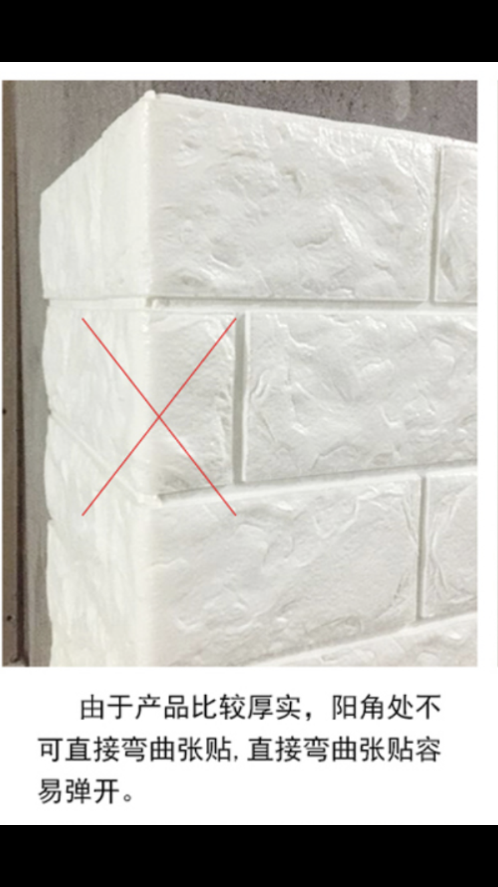
Поскольку изделие было специально обработано для закрывания кромок, по краю будут отклонения по размерам, поэтому при строительстве его нельзя размещать сбоку, иначе кирпичная текстура изделия будет неровной.
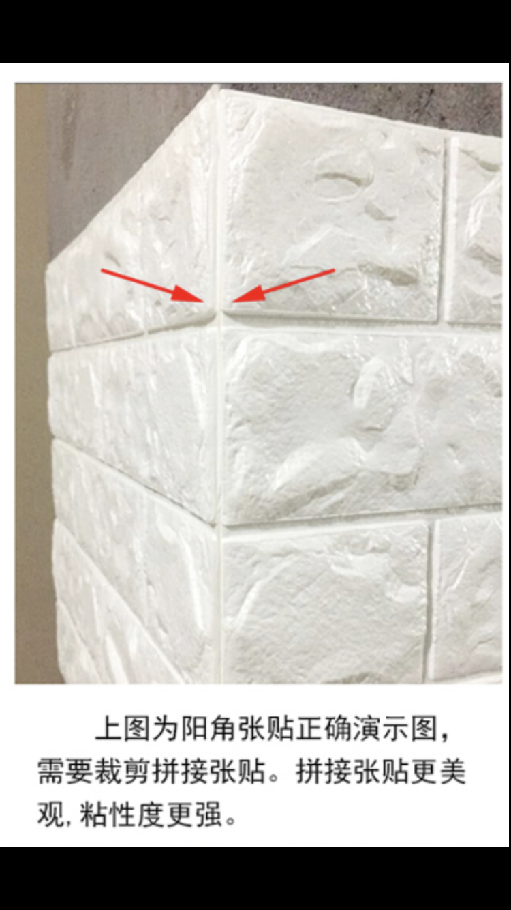

Изображение выше - это демонстрационное изображение правильной стойки и соединения. При размещении следует совместить выкройку кирпича и столб. При размещении слева и справа или вверх и вниз два края закрываются и размещаются. Один укладывается поверх другого. Так что не волнуйтесь, ровные ли края при размещении, просто выровняйте линии двух кирпичей слева и справа.

